Super cagoule
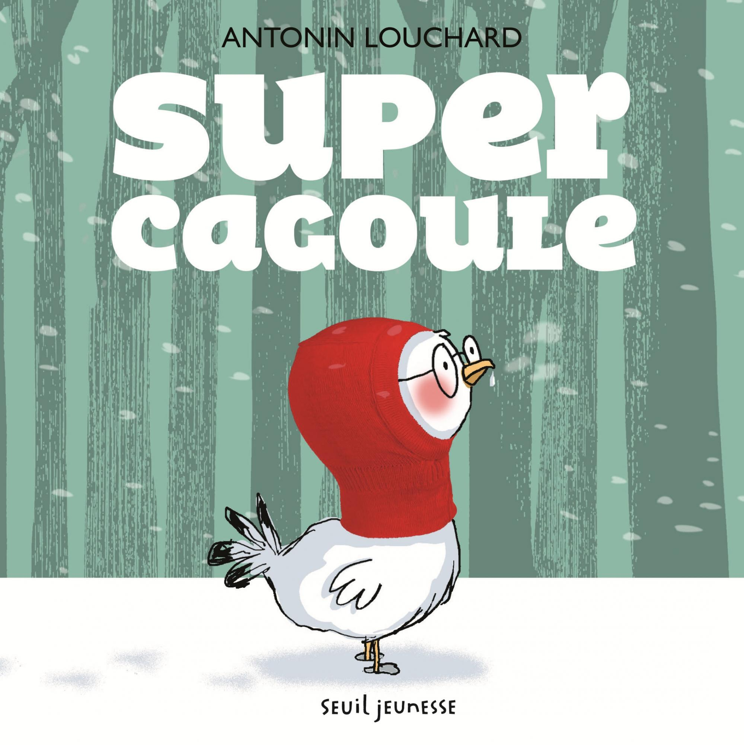
Antonin Louchard

Foutch ! Foutch ! Foutch !

« Et surtout, tu la gardes bien sur ta tête, hein ! »
Gnan, gnan, gnan …

Mais qu'est-ce que ça gratte !
Et en plus, qu'est-ce que c'est moche !

Foutch Foutch ! Foutch !

C'est sûrement un instrument de torture inventé au Moyen Âge pour punir les enfants pas sages.
Parce que …

ça pique trop la tête !

Oh, oh !

Eh ! C'est quoi ce raffut ?

Salut …

T'es qui, toi ?

Bonjour ! Euh … je suis le Petit Chaperon rouge et j'apporte une galette et un petit pot de beurre à ma mère-grand qui habite de l'autre côté de la forêt …

Non, je rigole là …

En fait, je vais retrouver des copains pour faire une bataille de boules de neige.

Ah ! Et pourquoi t'es déguisé en borne d'incendie ?

C'est pas un déguisement, c'est ma supercagoule !

C'eeeeest ça …
Ben va falloir l'enlever, poulette ! parce que tu vas finir dans mon estomac.

Certainement pas ! Si je l'enlève, je perds mes super-pouvoirs.

N'importe quoi !

Ben si ! Grâce à cette cagoule, je suis la plus savante du monde.
Tiens, par exemple : sais-tu combien font deux et deux ?

Euh … trois ?

OK, je vois… Ben non, ça fait quatre.
Et sais-tu quelle est la couleur du cheval blanc d'Henri IV ?

Ben, ch'sais pas, moi. Euh… marron ?

Pas du tout, il est blanc.
Et une dernière : sais-tu pourquoi les éléphants sont gris ?

C'est gris, les éléphants ?

Oui, et c'est pour qu'on les confonde pas avec les fraises des bois.
Tu vois, avec cette cagoule, je suis la plus savante du monde.

D'accord. Donne-la-moi maintenant. Donne-la-moi ou je t'étripe.

Jamais tu dis « s'il te plaît », toi ?

Dis-moi, tu sais qu'elle te va comme une moufle, cette cagoule !
Bon, on va faire un test pour voir… Alors, c'était quoi déjà, la couleur du cheval blanc d'Henri IV ?

GRATTE GRATTE GRATTE

Au fait, j'ai oublié de te dire un truc …

GRATTE GRATTE GRATTE

Mais, mais …

Ca pique trop la tête !

Voooooilà !

